Εικόνα που περιέχει κείμενο, γραμματοσειρά, λογότυπο, γραφικά

Περιγραφή που δημιουργήθηκε αυτόματα *Μητροπόλεως 26-28, (8ος όρ.)*

*Αθήνα 105 63*

*Τηλέφωνο: 210 3315621*

*Φαξ: 210 3315623 – 4*

*Email:* [*info@grefis.gr*](mailto:info@grefis.gr)

**Στολίδια του Ιταλικού Βορρά 7ημ.**

*Μιλάνο, Μπέργκαμο, Κόμο, Λάγκο Ματζιόρε, Μάντοβα*

*Βερόνα, Σιρμιόνε, Μέστρε, Βενετία, Φερράρα, Ραβένα*

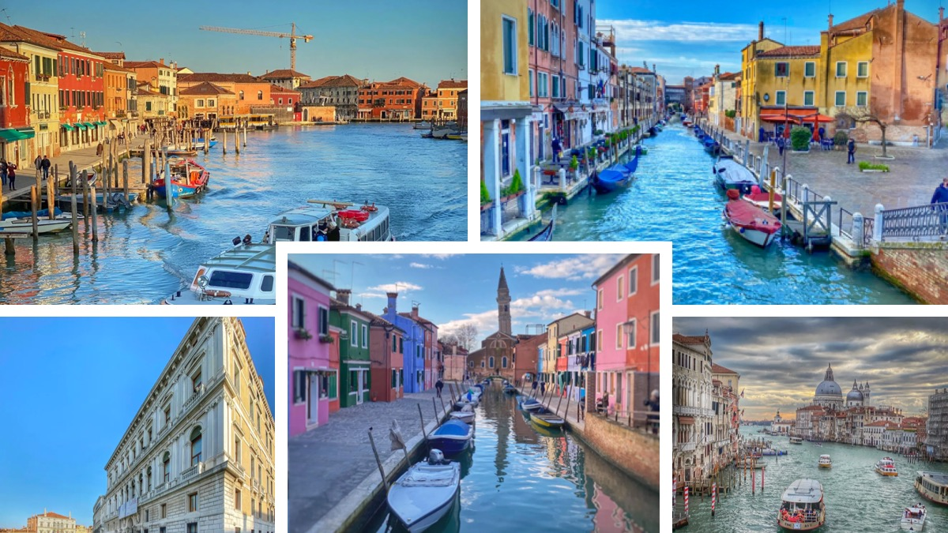

**Αναχωρήσεις: 20,27 Ιουλίου & 3,10,17,24 Αυγούστου ‘25**

**1η μέρα: ΑΘΗΝΑ – MIΛΑΝΟ (Ξενάγηση πόλης) – ΚΟΜΟ**

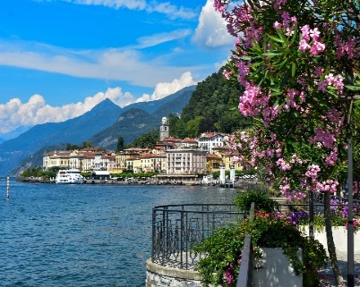Συγκέντρωση στο αεροδρόμιο και πτήση για την οικονομική πρωτεύουσα της Ιταλίας, το Μιλάνο. Άφιξη και άμεση αναχώρηση για το μαγευτικό Κόμο, το οποίο είναι αναμφισβήτητα μία από τις πιο ξεχωριστές πόλεις της Βόρειας Ιταλίας και αποτελεί ένα πολυτελές προάστιο του Μιλάνου, που προσφέρει χαλάρωση και αναψυχή. Θα περπατήσουμε στο ιστορικό του κέντρο και θα θαυμάσουμε το καταπράσινο τοπίο που καθρεφτίζεται στα νερά της λίμνης Κόμο. Στη συνέχεια θα επιστρέψουμε στο Μιλάνο για μία πανοραμική περιήγηση-ξενάγηση της πόλης. Αργά το απόγευμα άφιξη στο ξενοδοχείο μας και τακτοποίηση στα δωμάτιο. Διανυκτέρευση.

**2η μέρα: MIΛΑΝΟ - ΛΑΚΟ ΜΑΤΖΙΟΡΕ**

Πρωινό στο ξενοδοχείο. Σήμερα θα γνωρίσουμε από κοντά την μαγεία της λίμνης Ματζόρε. Είναι η δεύτερη μεγαλύτερη λίμνη μετά την Γκάρντα και διαθέτει τα δικά της τρία νησιά. Το ένα από αυτά είναι το Ίζολα μπέλα που αποτελεί το πιο δημοφιλές τουριστικό αξιοθέατο και διαθέτει το μπαρόκ Κάστρο Αντζέρα με τους υπέροχους κήπους του. Τα άλλα 2 νησιά είναι το Ίζολα Πεσκατόρι και το Ίζολα Μάντρε. Χρόνος ελεύθερος. Αν επιθυμείτε, μπορείτε να πραγματοποιήσετε μια μίνι κρουαζιέρα στα νησιά Μπορομέο. Επιστροφή στο Μιλάνο. Διανυκτέρευση.

**3η μέρα: ΜΙΛΑΝΟ – ΜΠΕΡΓΚΑΜΟ – ΜΑΝΤΟΒΑ – ΜΕΣΤΡΕ**

Πρωινό στο ξενοδοχείο. Σήμερα θα γνωρίσουμε το ξακουστό Μπέργκαμο, μία πόλη με δύο όψεις. Η κάτω πόλη μοντέρνα, με εντυπωσιακές πλατείες και ενδιαφέροντα ιστορικά κτίρια, ενώ η Άνω πόλη μεσαιωνική, αλλά και αριστοκρατική που περικλείεται από καλοδιατηρημένα ενετικά τείχη με λιθόστρωτα σοκάκια. Την Άνω πόλη θα την επισκεφτούμε με το γραφικό οδοντωτό τρενάκι (έξοδα εξ ιδίων) και θα έχουμε μαγευτική θέα όλης της πόλης από το Κάστρο Σαν Βιτζίλιο. Επόμενος σταθμός μας, η Μάντοβα. Θα δούμε το Παλάτσο Ντουκάλε με τα 500 δωμάτια, ένα κτίριο που κυριαρχεί στην κεντρική πλατεία, την Πιάτσα Σορντέλο που βρίσκεται η εκκλησία του Αγίου Πέτρου, αλλά και το Παλάτσο Τε που οικοδομήθηκε με εντολή του Φεντερίκο Ιλ Γκονζάγκα ως ερωτικό καταφύγιο για τον ίδιο και την ερωμένη του. Θα δούμε επίσης το θέατρο Σιεντίφικο που ο Μότσαρτ ερμήνευσε έργα σε ηλικία 14 ετών. Χρόνος ελεύθερος και μεταφορά στο ξενοδοχείο μας στην περιοχή του Μέστρε της Ηπειρωτικής Βενετίας. Τακτοποίηση στα δωμάτια. Διανυκτέρευση.

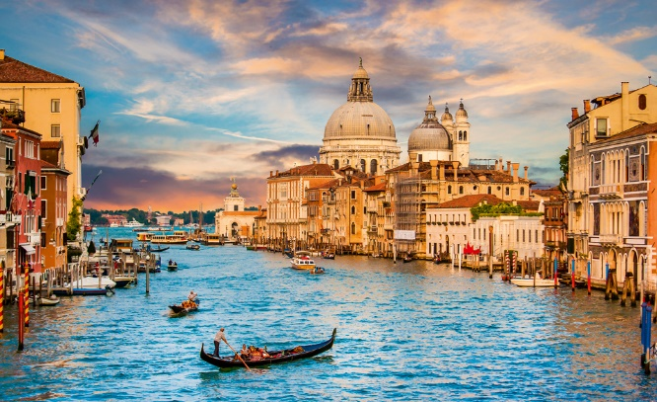**4η μέρα: ΜΕΣΤΡΕ - ΒΕΝΕΤΙΑ**

Πρωινό στο ξενοδοχείο και ξενάγηση στην πιο ρομαντική πόλη του κόσμου τη Βενετία. Χτισμένη πάνω σε 118 μικρά νησιά, που ενώνονται με 410 περίπου γέφυρες, και έχει ανακηρυχτεί Μνημείο Παγκόσμιας Πολιτιστικής Κληρονομιάς από την UNESCO. Από το Τρονκέτο, μεταφορά εξ ιδίων με βαπορέτο στην περιοχή Καστέλλο, όπου βρίσκεται η ορθόδοξη εκκλησία του Αγίου Γεωργίου των Ελλήνων και το Βυζαντινό Ινστιτούτο. Περνώντας από γραφικές γέφυρες και στενά σοκάκια, θα δούμε το επιβλητικό Παλάτσο των Δόγηδων, μια φαντασμαγορία από ροζ και λευκό μάρμαρο σε βενετσιάνικο-γοτθικό στιλ, και θα καταλήξουμε στην Πλατεία του Αγίου Μάρκου, «το ωραιότερο σαλόνι της Ευρώπης», όπως το χαρακτήρισε ο Ναπολέοντας. Εδώ βρίσκεται ο περίφημος Καθεδρικός του Αγίου Μάρκου, αριστούργημα βυζαντινής αρχιτεκτονικής, με εντυπωσιακά ψηφιδωτά, το καμπαναριό του (Καμπανίλε), ο Πύργος του Ρολογιού, η Μαρκιανή Βιβλιοθήκη και το περίφημο Μουσείο Καρέρ. Χρόνος ελεύθερος και αργά το απόγευμα επιστροφή στο ξενοδοχείο μας. Επιστροφή στο ξενοδοχείο μας και διανυκτέρευση.

**5η μέρα: ΜΕΣΤΡΕ - ΒΕΡΟΝΑ - ΣΙΡΜΙΟΝΕ(ΛΙΜΝΗ GARDA) - ΜΠΟΛΟΝΙΑ**

Πρόγευμα στο ξενοδοχείο. Αναχώρηση για τη ρομαντική Βερόνα με τελικό μας προορισμό το Μέστρε, ηπειρωτική Βενετία. Άφιξη στην πόλη των αιώνιων εραστών του Σαίξπηρ, στις όχθες του ποταμού Αδίγη. Στην κεντρική Πλατεία Μπρα θα δούμε την περίφημη ρωμαϊκή Αρένα και θα συνεχίσουμε για τις όμορφες πλατείες Ντελ Έρμπε και Ντέι Σινιόρι, που περιβάλλονται από άριστα διατηρημένα μεσαιωνικά κτήρια και φυσικά για το «αρχοντικό των Καπουλέτων» με το θρυλικό μπαλκόνι της Ιουλιέτας. Επόμεν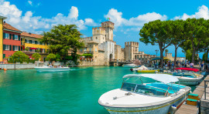ος μας σταθμός η μαγευτική λίμνη Garda, που στα γαλήνια νερά της καθρεπτίζονται οι πλαγιές των παρακείμενων Αλπικών βουνών. Επίσκεψη στη γραφική αλλά και ιστορική χερσόνησο του Σιρμιόνε με τα στενά σοκάκια, χτισμένη μέσα σε μεσαιωνικό ιστορικό κέντρο με μεγαλοπρεπή κτίρια. Ελεύθερος χρόνος για καφέ και φαγητό. Άφιξη στη Μπολόνια. Τακτοποίηση στα δωμάτια. Διανυκτέρευση.

**6η μέρα: ΜΠΟΛΟΝΙΑ - ΡΑΒΕΝΑ - ΦΕΡΑΡΑ**

Πρωινό στο ξενοδοχείο. Αναχώρηση για τη Ραβέννα, για να επισκεφθούμε το Ναό του Αγίου Απολλινάριου, του Αγίου Βιταλίου, και να θαυμάσουμε τα περίφημα ψηφιδωτά της πόλης. Η Ραβέννα είναι γνωστή ως πόλη των ψηφιδωτών λόγω των εκπληκτικών ψηφιδωτών του 5ου-6ου αιώνα που διακοσμούν τα τείχη των εκκλησιών και των μνημείων της. Η πόλη διαθέτει οκτώ [τοποθεσίες παγκόσμιας κληρονομιάς της UNESCO](https://traasgpu.com/%CE%BC%CE%BD%CE%B7%CE%BC%CE%B5%CE%AF%CE%B1-%CE%BA%CE%B1%CE%B9-%CF%80%CF%8C%CE%BB%CE%B5%CE%B9%CF%82-%CF%84%CE%B7%CF%82-%CF%80%CE%B1%CE%B3%CE%BA%CF%8C%CF%83%CE%BC%CE%B9%CE%B1%CF%82/), ρωμαϊκές τοποθεσίες και μουσεία. Αμέσως μετά αναχώρηση για τη γοητευτικότερη πόλη της περιφέρειας Εμίλια-Ρομάνια, τη Φεράρα, που αναδείχθηκε σε κυρίαρχο πολιτιστικό κόμβο, γενέτειρα και τόπο κατοικίας πολλών κορυφαίων καλλιτεχνών, που έφτασε φυσικά στο απόγειό της κατά την περίοδο της Αναγέννησης. Αυτό συνέβαλε, βέβαια, και στην ανακήρυξη της, ως μνημείο παγκόσμιας πολιτιστικής κληρονομιάς της UNESCO. Η ανθρωπιστική αντίληψη της «ιδανικής πόλης» είναι ευδιάκριτη στις γειτονιές που χτίστηκαν από τα τέλη του 15ου αιώνα μετατρέποντας τη Φεράρα στην πρώτη αναγεννησιακή πόλη στην οποία αναπτύχθηκε ένα σύνθετο αστικό πρόγραμμα. Περπατώντας στην Κόρσο Έρκολε Ντ’ Έστε ξεχωρίζει το κομψό οικοδόμημα της γνωστής οικογένειας αυτοκινητοβιομηχάνων Μπουγκάτι και το επιβλητικό Παλάτσο Ντιαμάντι ένα από τα τέσσερα συνολικά παλάτια στο εντυπωσιακό σταυροδρόμι, γεμάτα εξωτερικά από 8.500 ανάγλυφες πέτρες σε σχήμα διαμαντιού, χτισμένο το 1493 από τον κόμη Σιτζισμόντο ντ’  Έστε. Πλέον αποτελεί έδρα της πρόσφατα ανακαινισμένης Εθνικής Πινακοθήκης της πόλης, με έργα των σημαντικότερων τοπικών καλλιτεχνών. Επιστροφή στη Μπολόνια. Διανυκτέρευση.

**7η μέρα: ΜΠΟΛΟΝΙΑ (ξενάγηση πόλης) - ΑΘΗΝΑ**

Πρωινό στο ξενοδοχείο. Ακολουθεί ξενάγηση στη πρωτεύουσα της ομώνυμης επαρχίας και της περιοχής Εμίλια-Ρομάνια, διάσημη για τα μεσαιωνικά δρομάκια της, τις πλατείες με τα παλάτια, τις φοιτητικές γειτονιές, και την φοβερή κουζίνα. Στην πανοραμική μας περιήγηση θα δούμε την πελώρια Βασιλική του Αγίου Πετρόνιου που δεσπόζει στο κέντρο της πόλης, το Palazzo del Podesta, το Palazzo Re Enzo, το Palazzo D’ Accursio και το Δημαρχείο της Πόλης που μπροστά βρίσκεται το περίτεχνο άγαλμα του Ποσειδώνα. Χρόνος ελεύθερος στο κρυμμένο στολίδι του Ιταλικού βορρά. Μεταφορά στο αεροδρόμιο για την πτήση της επιστροφής.

***Early Booking***

**Τιμή κατ’ άτομο σε δίκλινο 685€ 735€**

**Τιμή σε μονόκλινο 985€ 1035€**

**Παιδική τιμή σε τρίκλινο (έως 12 ετών) 635€ 685€**

**Φόροι αεροδρομίων & ξενοδοχείων 265€ 265€**

**Σημαντικές σημειώσεις :**

* **Το Early booking ισχύει για περιορισμένο αριθμό θέσεων (10 με 15 πρώτες συμμετοχές).**
* **H παιδική τιμή αφορά παιδιά μέχρι 12 ετών με δύο ενήλικες.**
* **Διαφοροποίηση στη ροή και σειρά των επισκέψεων του προγράμματος, ενδέχεται να πραγματοποιηθεί, χωρίς να παραλειφθεί καμία επίσκεψη.**
* **Αναχωρήσεις από όλη την Ελλάδα: Πτήσεις εσωτερικού από/προς Θεσσαλονίκη, Ηράκλειο, Χανιά, Ρόδο, Κέρκυρα, Αλεξανδρούπολη από 130€ επιπλέον χρέωση.**

|  |
| --- |
| Εικόνα που περιέχει γραμματοσειρά, γραφικά, λογότυπο, γραφιστική  Περιγραφή που δημιουργήθηκε αυτόματα**Πτήσεις**  **Αναχώρηση: Α3 660 Αθήνα – Μιλάνο 07.40 - 09.20  Επιστροφή: Α3 683 Μπολόνια – Αθήνα 16.25 - 19:30** |

**Περιλαμβάνονται:**

* Αεροπορικά εισιτήρια οικονομικής θέσης Aθήνα - Μιλάνο & Μπολόνια - Αθήνα με την Aegean Airlines.
* Πολυτελές κλιματιζόμενο πούλμαν του γραφείου μας για τις μεταφορές και μετακινήσεις σύμφωνα με το πρόγραμμα.
* Πρωινό μπουφέ καθημερινά.
* Διαμονή σε επιλεγμένα ξενοδοχεία 4*:

**Ηοtel** **Raffaello 4* στο Μιλάνο** **ή παρόμοιo**.

**Hotel Belstay Mestre 4* στο Μέστρε ή παρόμοιο.**

**Royal Hotel Carlton 4*lux. στη Μπολόνια ή παρόμοιο.**

* Εκδρομές, περιηγήσεις, ξεναγήσεις, όπως αναφέρονται στο αναλυτικό πρόγραμμα της εκδρομής.
* Ασφάλεια αστικής/επαγγελματικής ευθύνης.
* Μια χειραποσκευή μέχρι 8 κιλά.
* Μια βαλίτσα μέχρι 23 κιλά.
* Φ.Π.Α.

**Δεν περιλαμβάνονται:**

* Φόροι αεροδρομίων & ξενοδοχείων (265€).
* Checkpoints & Βαπορέτο για την μετακίνηση μας στη Βενετία (75€).
* Είσοδοι σε μουσεία, σε αρχαιολογικούς χώρους, θεάματα και γενικά όπου απαιτείται.
* Ό, τι ρητά αναφέρεται ως προαιρετικό ή προτεινόμενο.
* Προαιρετική Ασφάλεια Covid (20€).